Karim Benzema é o melhor do mundo

*O atacante do Real Madrid ficou em primeiro na premiação de melhor do mundo da France Football*

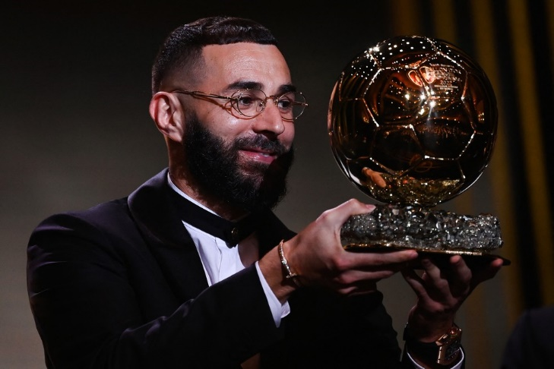

Nesta segunda-feira tivemos a premiação da France Football, e o principal prêmio é a bola de ouro do melhor jogador do mundo. Para você que não sabe, a bola de ouro é um prêmio da France Football entregado para o melhor jogador daquela temporada, levando em conta gols, assistências e títulos.

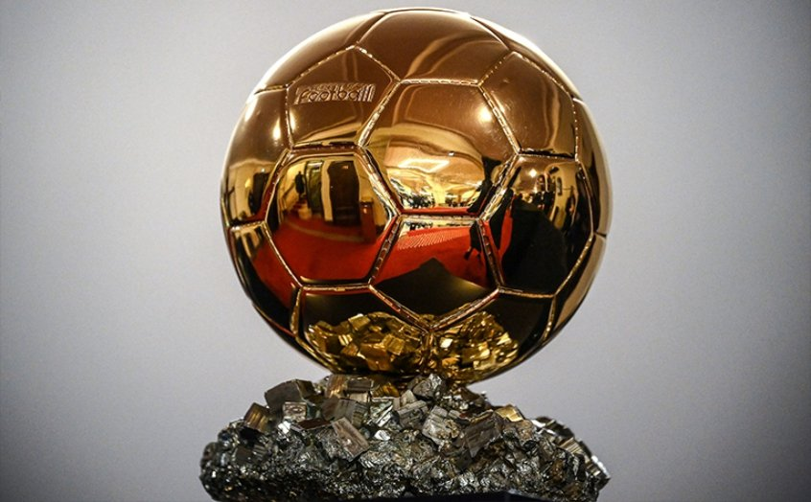fonte da imagem:

https://www.lance.com.br/futebol-internacional/bola-de-ouro-2022-onde-assistir-horario-indicados-e-principais-premios.html

O ganhador da bola de ouro da temporada 2021/2022 foi o atacante Karim Benzema, do time Real Madrid, que ganhou a LaLiga, Supercopa da Espanha e da grande UEFA Champions League. Benzema teve 46 jogos e 44 gols e 15 assistências. Ele foi o jogador mais velho a ganhar a bola de ouro depois de Stanley Matthews, que foi o vencedor em 1956, o ano de estreia desse prêmio.

Na cerimônia, Karim Benzema foi com uma roupa que aparentava homenagear Tupac Shakur, um famoso rapper americano, ambos com um acessório no pescoço e armação de óculos parecidos. A roupa que foi comparada com a de Tupac, foi usada em 1996 no American Music Awards em Los Angeles, alguns meses antes de sua morte. Benzema já se disse um fã de rap.

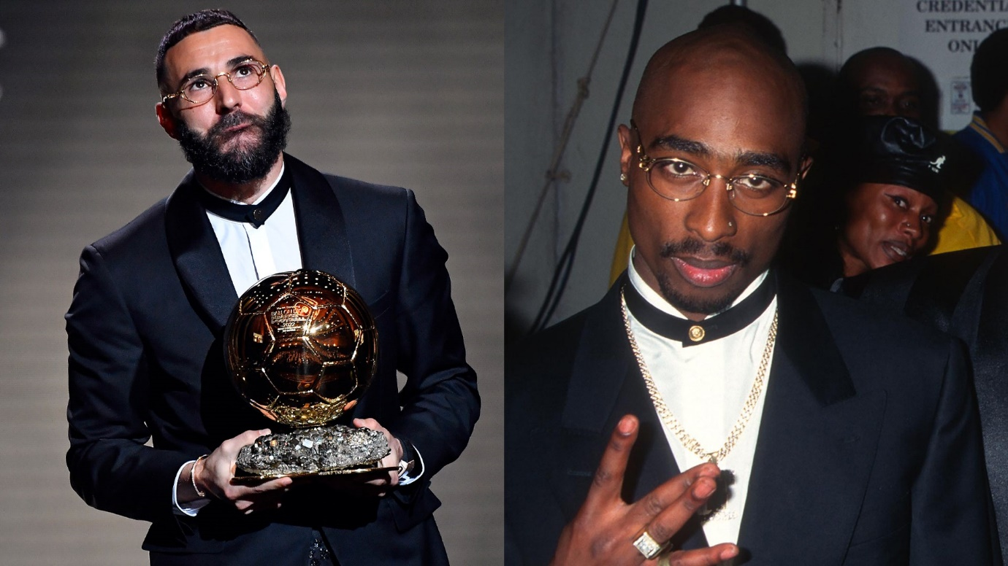fonte:

https://www.google.com/url?sa=i&url=https%3A%2F%2Fwww.gq-magazine.co.uk%2Ffashion%2Farticle%2Fkarim-benzema-ballon-dor&psig=AOvVaw02LRvylnPZglUjqb1-FOU9&ust=1666202706851000&source=images&cd=vfe&ved=0CAwQjhxqFwoTCOD2-7Sx6voCFQAAAAAdAAAAABAD

Confira o top 10 da Bola de ouro para melhor jogador do mundo:

1. Benzema (FRA, Real Madrid, atacante)
2. Mané (SEN, Bayern de Munique, atacante)
3. De Bruyne (BEL, Manchester City, meia)
4. Lewandowski (POL, Barcelona, atacante)
5. Salah (EGI, Liverpool, atacante)
6. Mbappé (FRA, PSG, atacante)
7. Courtois (BEL, Real Madrid, goleiro)
8. Vini Jr. (BRA, Real Madrid, atacante)
9. Modric (CRO, Real Madrid, meia)
10. Haaland (NOR, Manchester City, atacante)

Fonte notícia: https://ge.globo.com/futebol/futebol-internacional/noticia/2022/10/17/bola-de-ouro-2022-benzema-e-melhor-jogador-do-mundo.ghtml